Консультация для родителей

«Что такое лэпбук? Как его создать»

Лэпбук – сравнительно новое средство обучения. Впервые создавать лэпбуки начали американцы.
Лэпбук – это книжка-раскладушка с кармашками, дверками, окошками, вкладками и подвижными деталями, в которую помещены материалы на одну тему. Это отличный способ закрепить определенную тему с детьми, осмыслить содержание книги, провести исследовательскую работу, в процессе которой ребенок участвует в поиске, анализе и сортировке информации.
Из чего состоит лэпбук?
Лэпбук состоит из основы, на которую наклеиваются разнообразные кармашки, книжки-раскладушки, окошки и другие детали с наглядной информацией по теме Лэпбука.
Зачем нужен лэпбук?
1. Он помогает ребенку по своему желанию организовать информацию по изучаемой теме и лучше понять и запомнить материал.
2. Это отличный способ для повторения уже изученного. В любое удобное время ребенок может открыть лэпбук и повторить пройденный материал.
3. Ребенок научится самостоятельно собирать, сортировать и организовывать информацию.
4. Лэпбук хорошо подойдет для занятий в группах, где одновременно обучаются дети разных возрастов. Можно выбрать задания, соответствующие возрастным особенностям и сделать такую коллективную книжку.
5.Создание лэпбука является одним из видов совместной деятельности взрослого и детей. А значит, его можно изготовить и дома со своим ребенком.

Материалы для изготовления тематической папки?
–распечатанные шаблоны Лэпбука;
– плотная основа;
–ножницы;
–клей-карандаш;
–цветные карандаши, фломастеры, разноцветные ручки ( на выбор);
–скотч;
– фантазия.
Как сделать папку лэпбука?
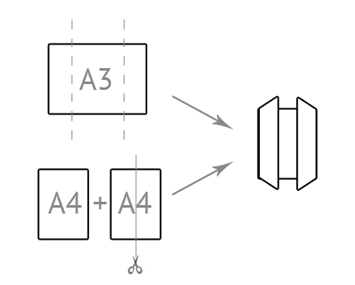
Возьмите плотную бумагу формата А3 или два листа формата А4 и сложите их вот так:

Но можно придумать и другой вариант основы. Какой на ваш взгляд будет более подходящий.
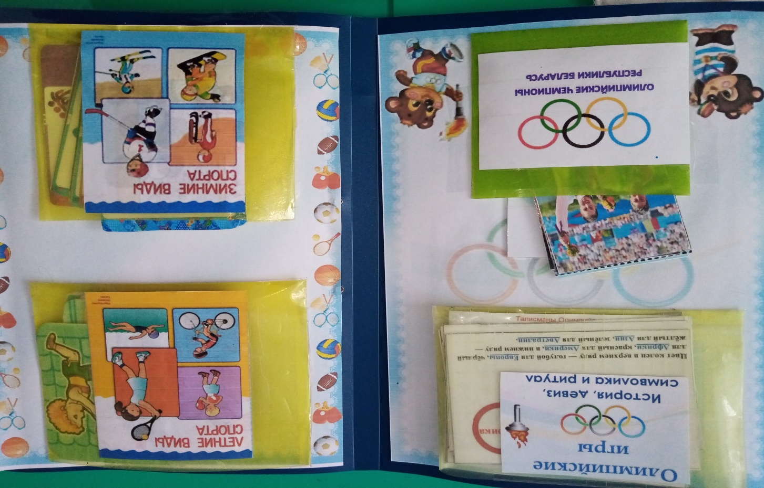
Теперь можно приступать к изготовлению кармашков, вкладок, окошек, мини-книжек и других деталей вашего лэпбука.

С чего начать создание лэпбука?
1.Определитесь с темой будущего лэпбука. Тема может быть любая – птицы, насекомые, деревья, планеты, времена года, сказки. Например, выбрав тему лэпбука «Мой город», можно познакомить детей с достопримечательностями своего края, изучить герб и флаг города, узнать об истории возникновения своего населенного пункта, знаменитых людях, традициях и т. д.
2.После того, как вы определились с темой, составьте план (схему) будущего лэпбука, т.е. какие подтемы вы хотите раскрыть – это и будет необходимая информация, входящая в содержание вашего лэпбука. Советую начать с 5-7 пунктов (книжек), а вообще здесь нет ограничений.
3.Для каждой темы выберите подходящую мини - книжку.
Например, в моей тематической папке «Олимпийские символы и атрибуты» двенадцать развивающих заданий:
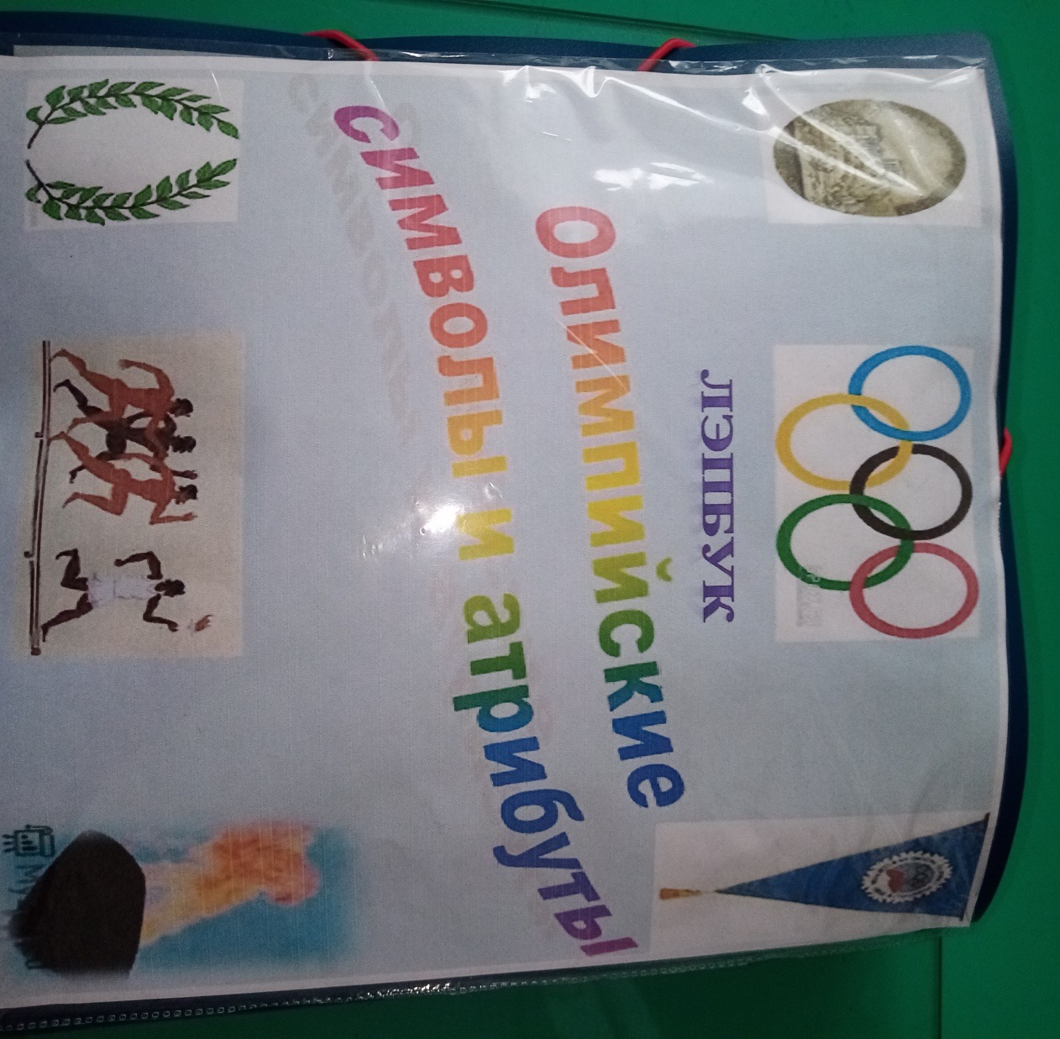

1. Олимпийские игры: история, девиз, символика, ритуал
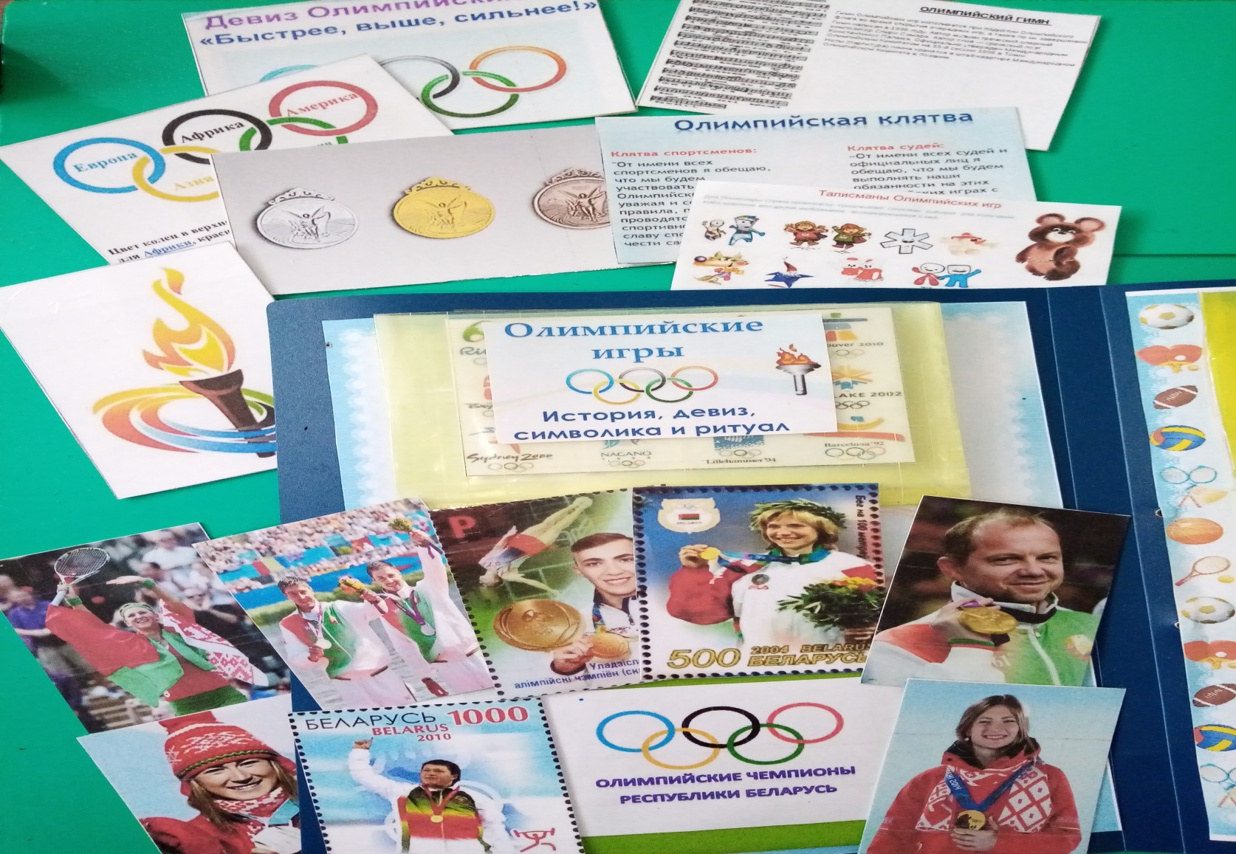
2. Олимпийские чемпионы

3. Летние виды спорта
4. Зимние виды спорта
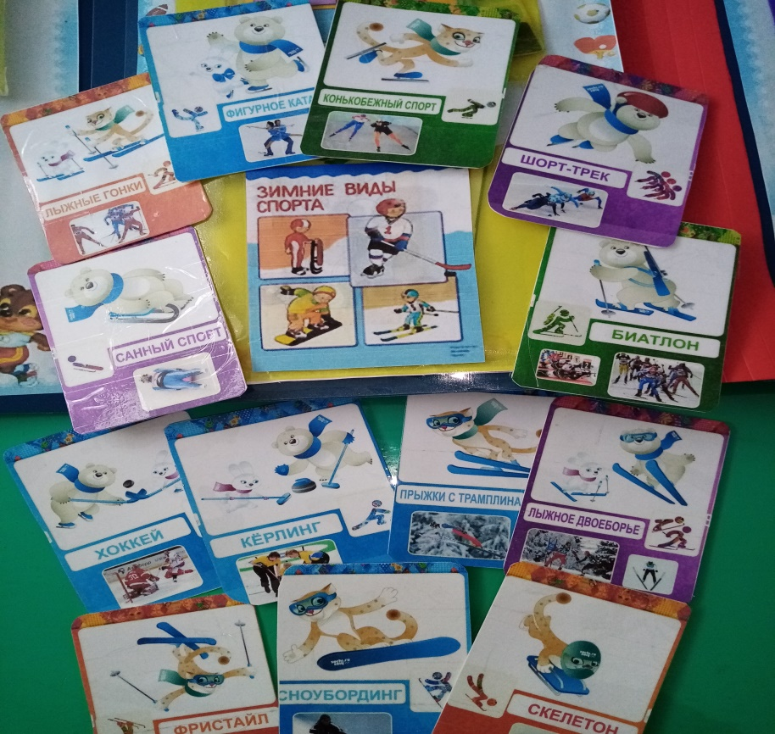
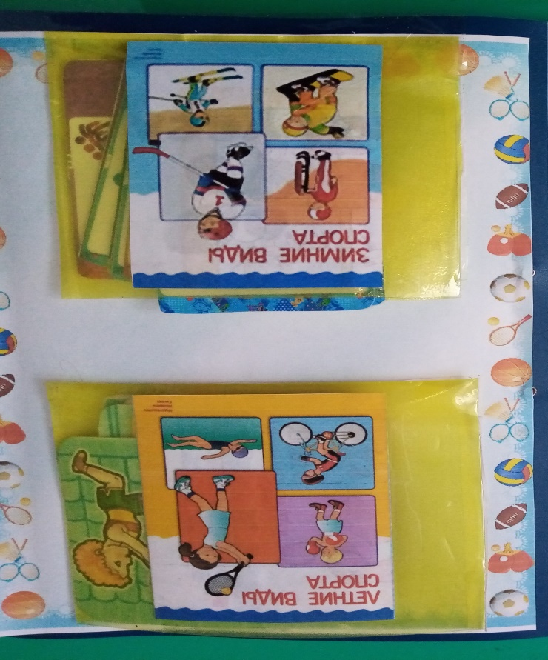

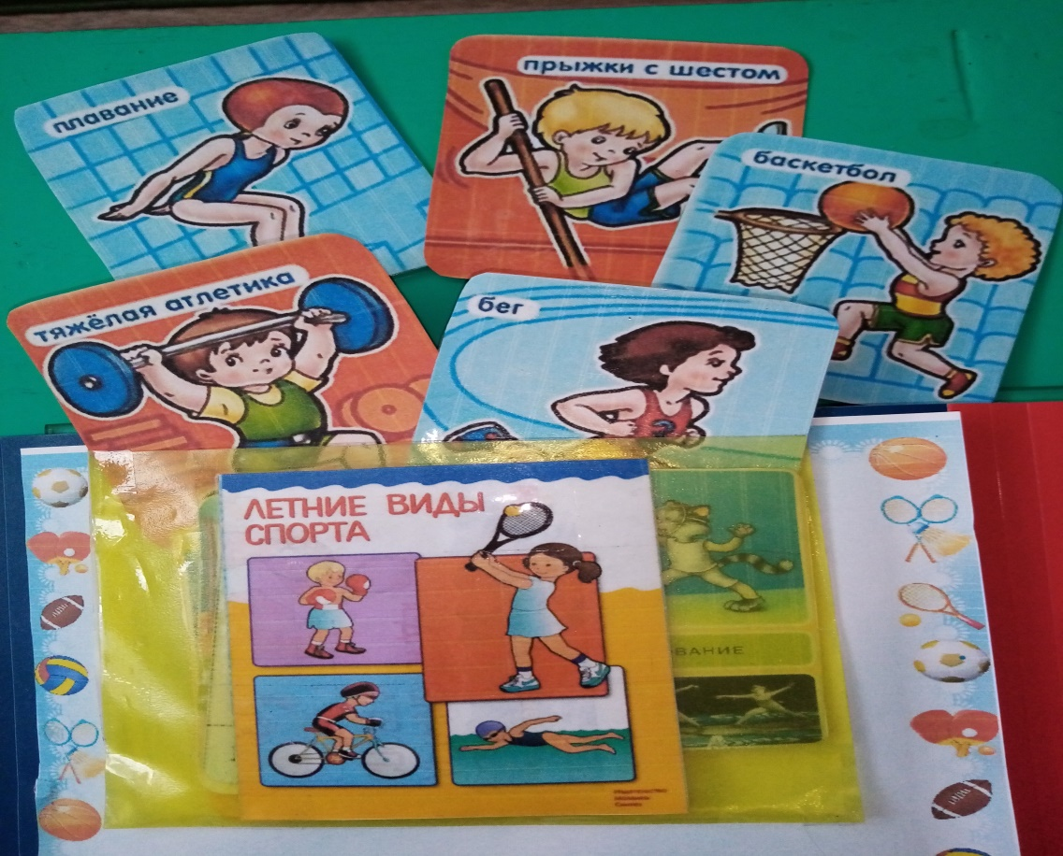

5. Спортивные загадки.
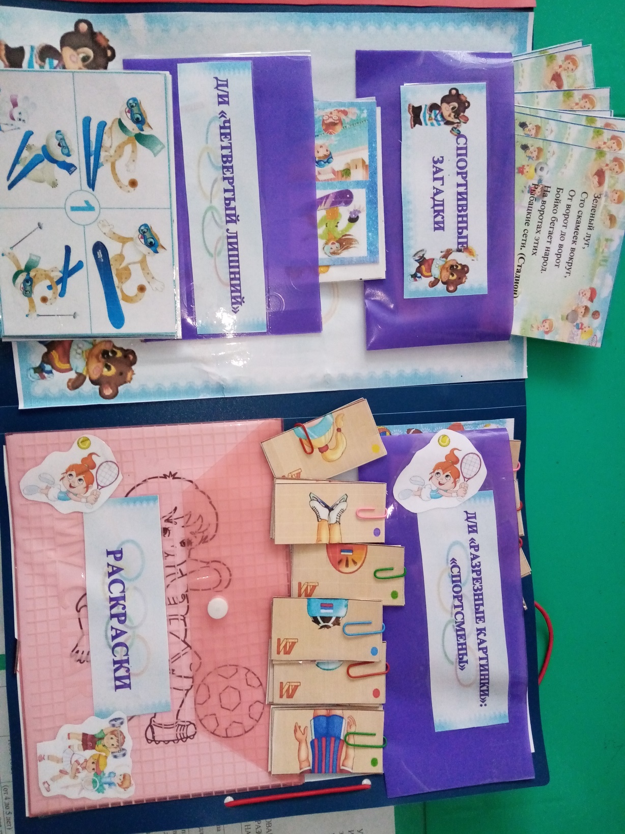
6. Д/И «Четвертый лишний»
7. Д/И «Разрезные картинки: Спортсмены»
8. Раскраски на спортивную тематику

9. Спортивный инвентарь
10. Д/И «К какому виду спорта относится инвентарь»
11. Пиктограммы
12. Д/И «Собери картинку»
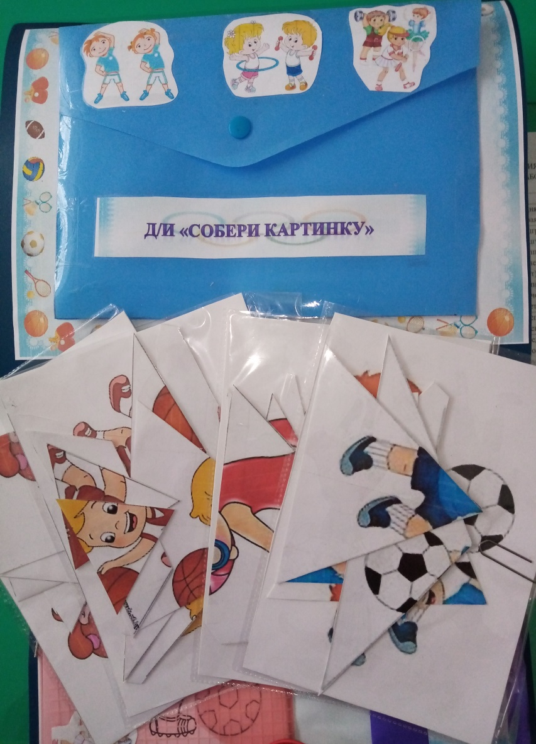
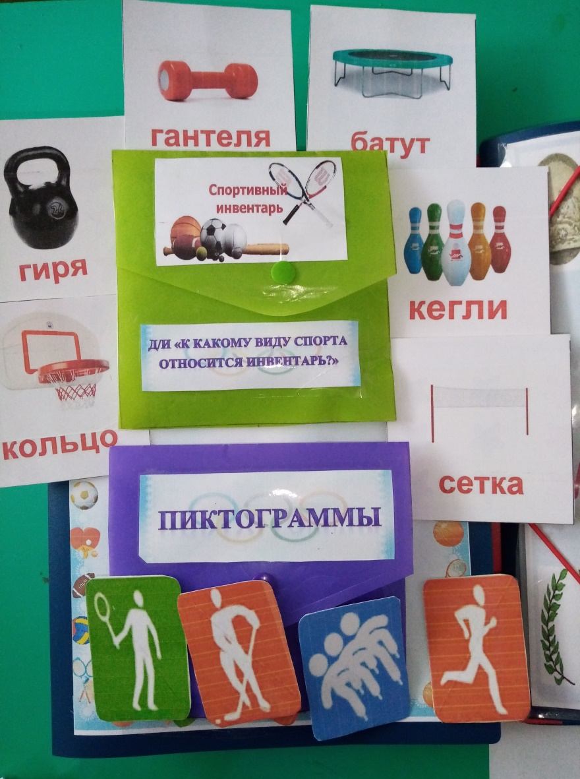

Желаю вам творческих успехов в создании лэпбуков!

